问题1 点评教授或者学校时 ，如果没有需要创建教授或者学校信息 ，学校信息是需要审核的 那么教授信息是不是也需要审核。如果都需要审核 那么用户提交之后不能马上点评，需要审核通过之后才可以点评，我理解的是否正确。

答：可以马上点评。我们的想法是他们可以在审核期先用这个信息，如果审核不通过，所有相关评论将被删除。

问题2 创建学校信息的时候并没有学院信息，现在的处理方案是后台开发一个功能让工作人员一个个手动添加学校对应的学院信息，我理解的是否正确。

答：是的。

问题3 课程信息如果是用户来填写 用户可以随意填写课程编号 和 课程名 这一块怎么处理？

答：如果课程编号是用户自行填写的，该评论和正常的流程一样交给人工审核，若审核通过，则将该自行填写项加入列表，以供之后的用户选择；如果是随意错误填写的，则审核不通过，这个评论将被直接删除。

课程名可在文本框中自行填写，这不是课程的主要内容，当然，我们会进行审核。

问题4 我们这个系统里面是课程点评还是教授点评 我还是不是很明白。我目前的理解应该是和目标网站一样到了教授的主页，然后点击点评，选择教授的一个课程对这个教授进行点评。如果是这样那么下图中这个红线部分是否多余，应为教授本身就有学校和院系的信息应该不需要再去选择了。

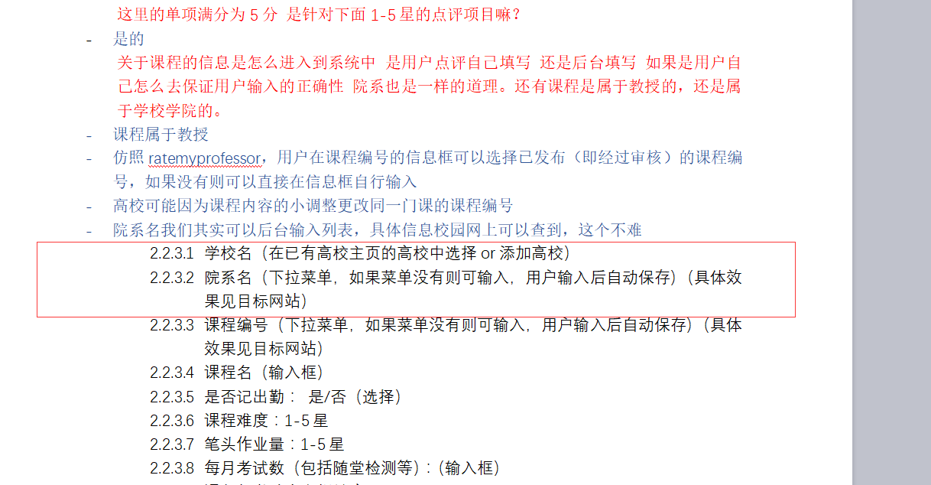

答：的确是和目标网站的逻辑一致，这两个条目可以删除。

问题5 课程点评中的点评礼节只是其中的一个点评项么 ，是以什么方式体现 比如说 1-5分还是文字点评？

答：点评礼节我们输入的文本内容用来提醒点评者的。参照：

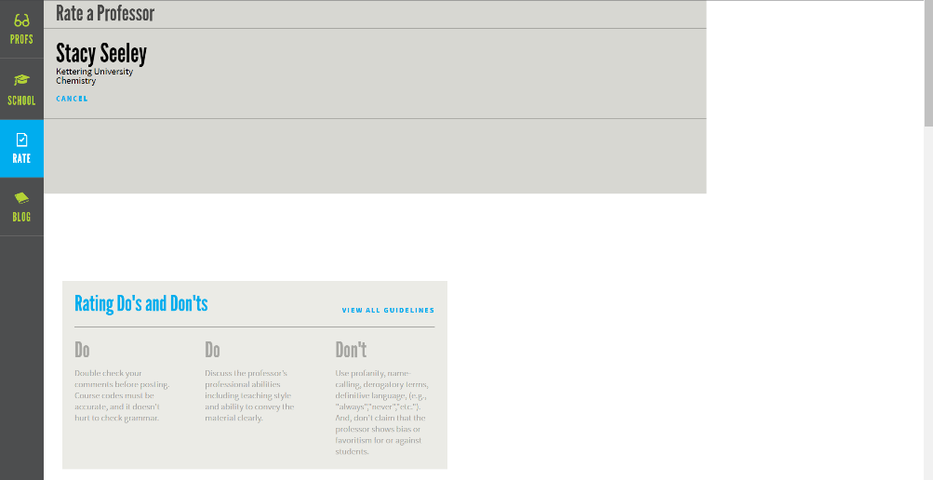

问题6 六个月为一个周期，每次用户需用RP值（初定1000）充值继续使用 。这句话不是很理解。RP就是积分对吧。

答：是的。用户需要用RP值购买6个月的完整权限，以使用网站的全部功能。

问题7 朋友圈RP值排名这个是指微信朋友圈么？

答：是的，但不需要在网站上实现。

问题8 目前的这个项目和之前用户系统是独立开的 ，所以我们的这个积分系统是规划在用户系统上的 还是 当前的这个项目上的 。这个问题可以和你方技术讨论一下。

答：用户系统

问题9 提交学校或者教授信息的 是否是登录用户才可以提交。

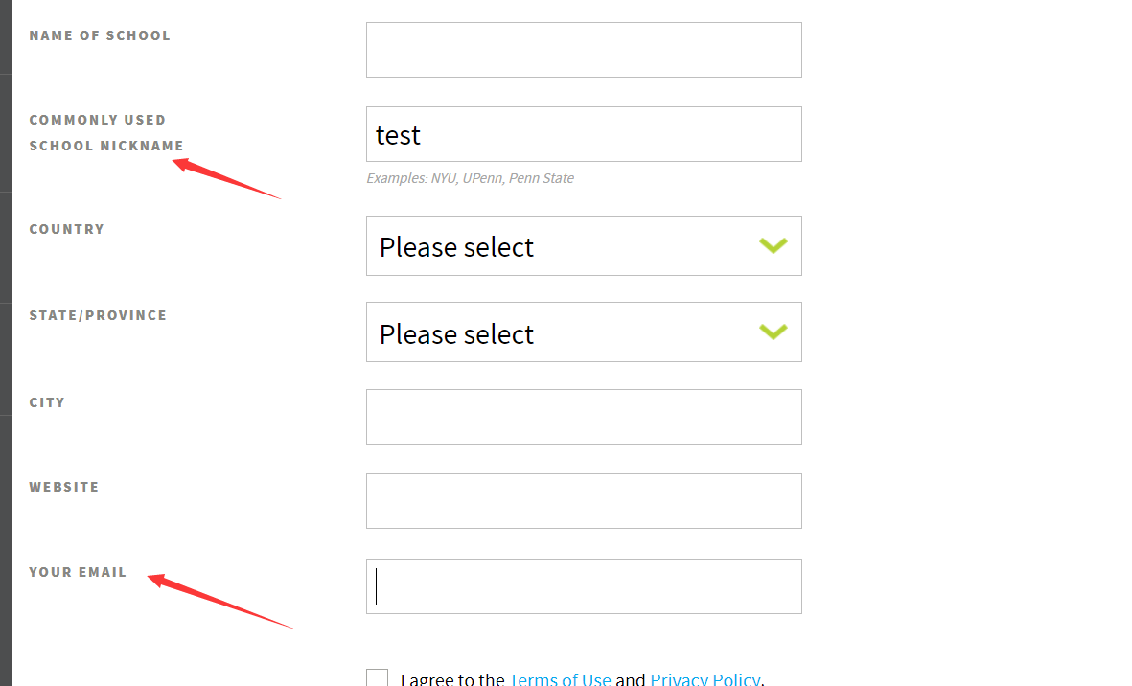

添加学校信息的时候 nickname 和 your email是不是不需要了。这个网站是针对中国用户的么，如果是 country是不是不需要了。

答：是的，不仅需要登录，所有的点评、点赞、添加、搜索都需要完整权限。关于权限的内容见8。

我们的网站服务对象包括海外留学生，因此我们需要注明国家。

Nickname相当于搜索该学校时可能用到的简称关键词（比如交通大学简写为交大，在搜索框输入“交大”依旧可以搜索到“交通大学”），你认为在搜索系统如何实现这个功能比较好？

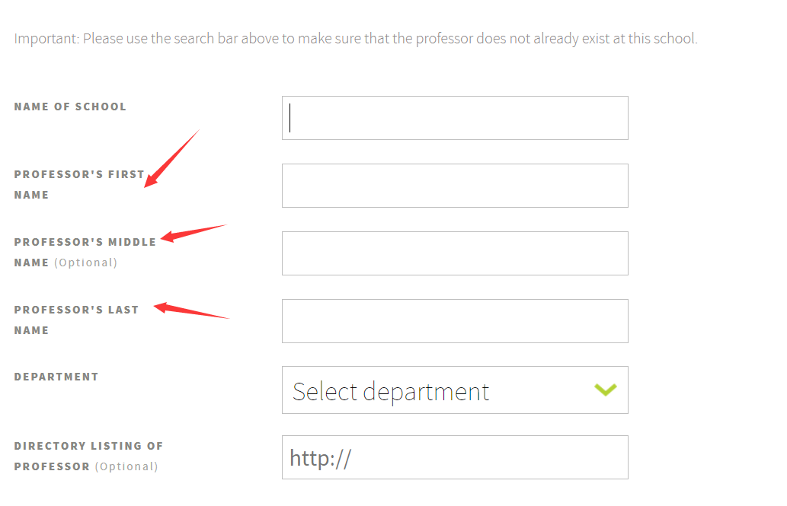

添加教授信息的时候 应该不需要这些了吧 只需要姓和名就可以了是吧。

答：添加教授信息时我们需要：学校名，教授姓，教授名，院系名，有该教授信息的学校官方页面（可选）

更多：

1. 考虑到可能会有很多学校，在选择高校时我们希望能有类似如下这个页面（而不是下拉框）供用户选择：

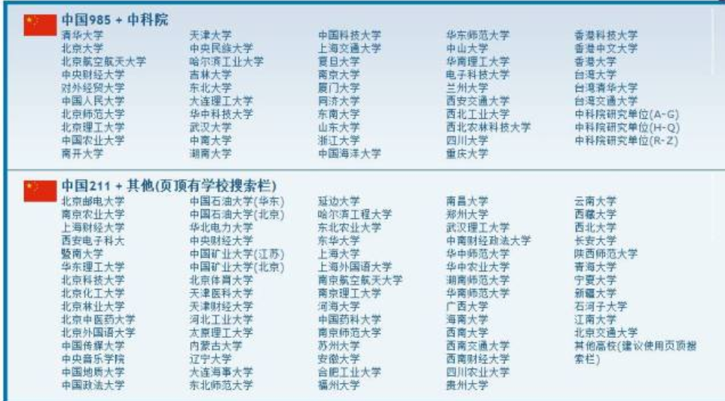

学校名按A-Z排序即可

1. 我们要求具体内容需要登录才能查看，具体效果参照https://www.kanluqu.com/。（点击查看具体内容会要求登录）